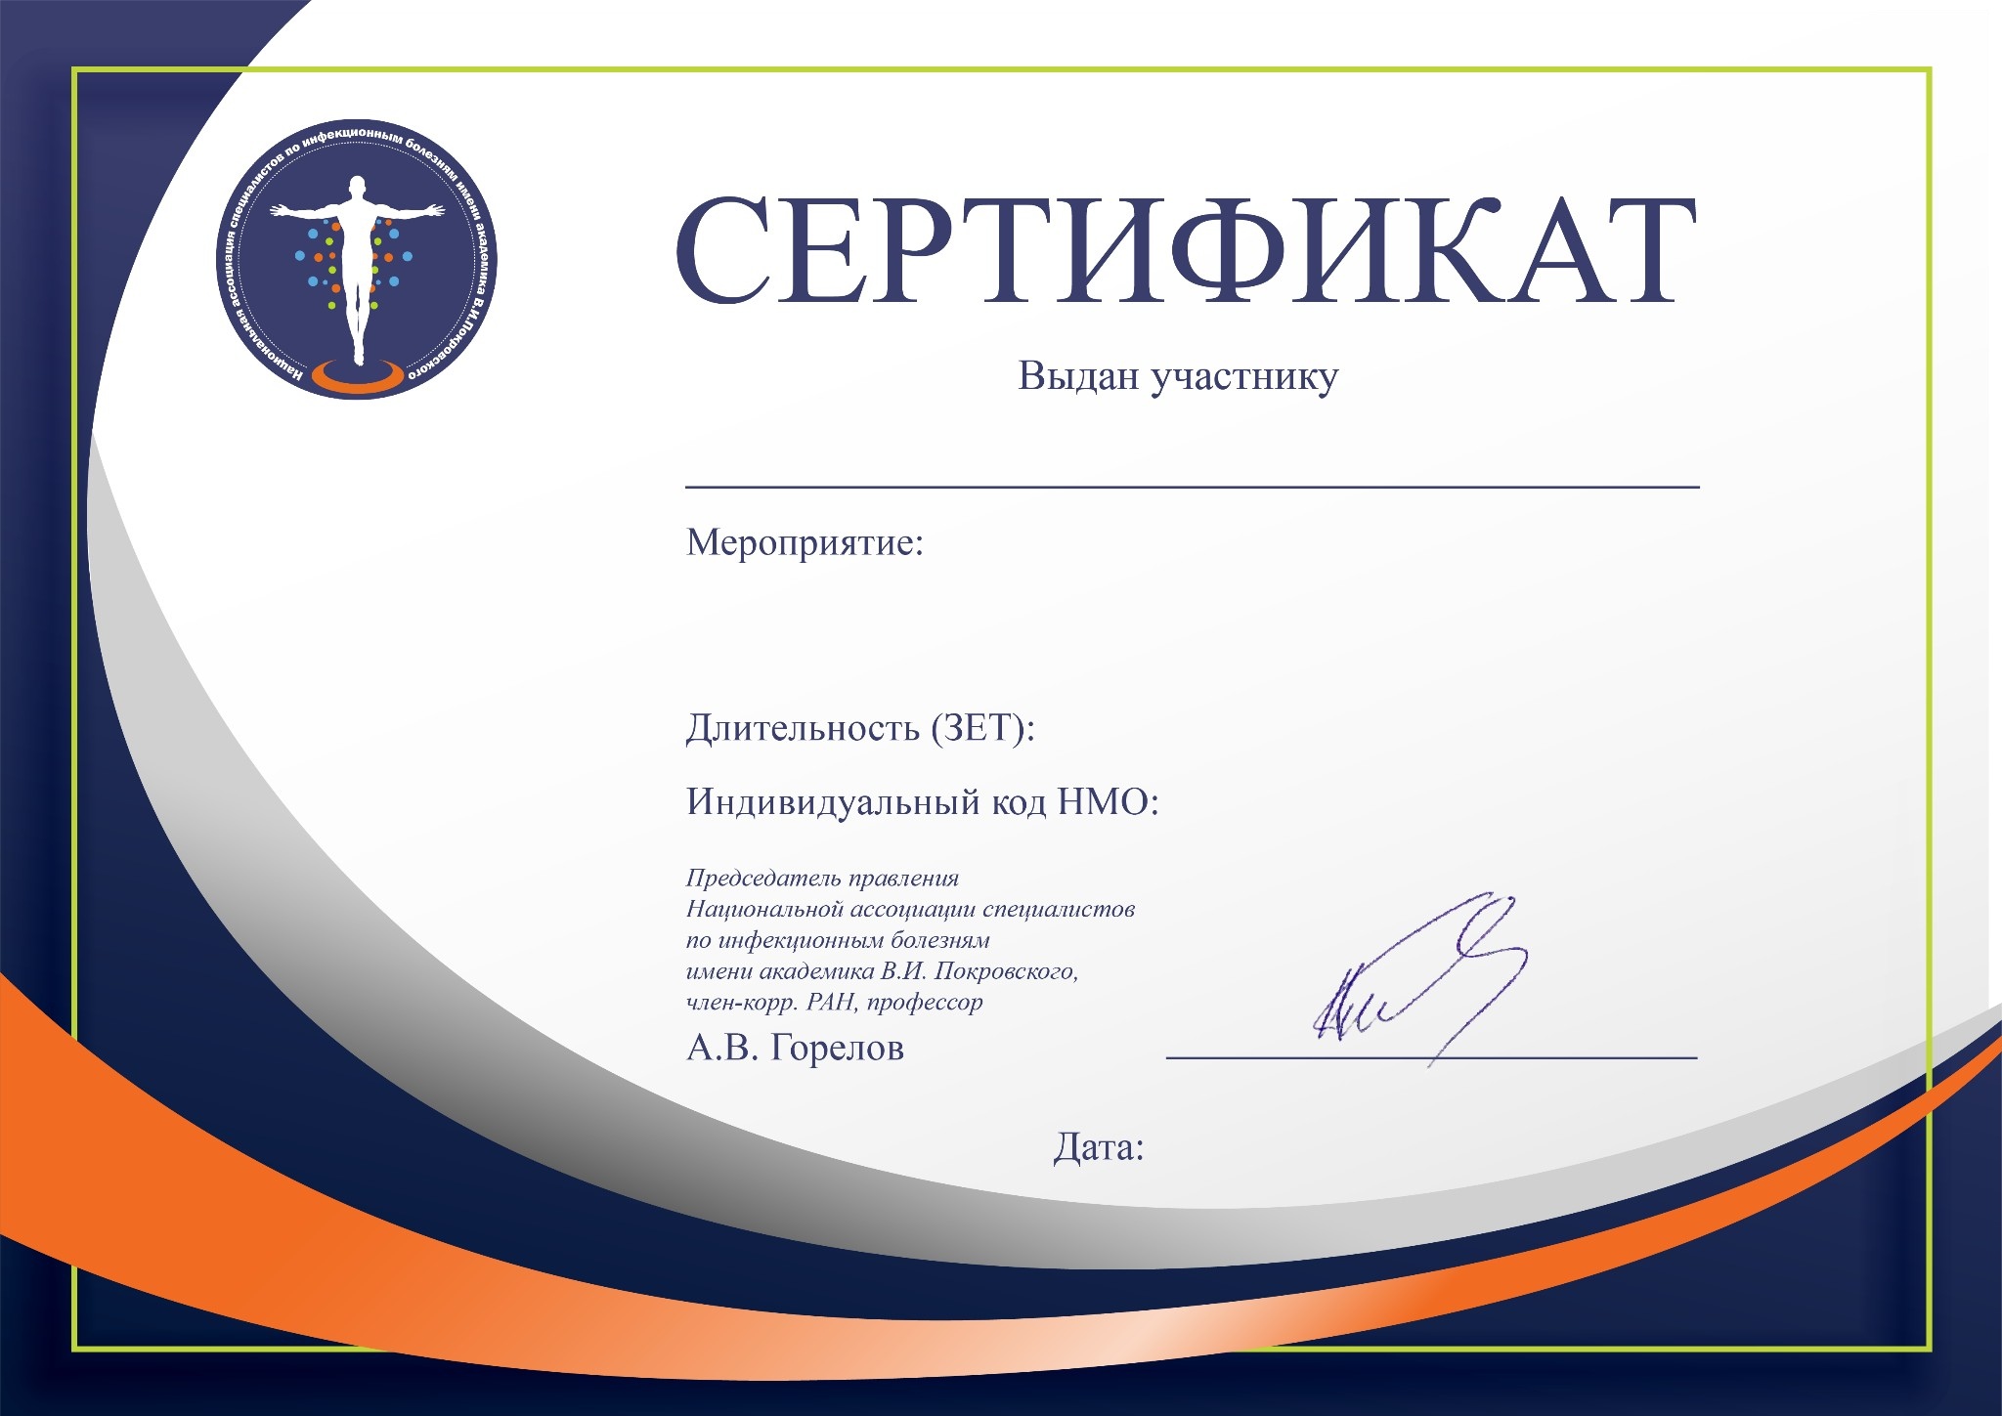

{ДАТА}

{НМО}

{ЗЕТ}

{МЕРОПРИЯТИЕ}

{ИМЯ}

1